原计划是能把小程序的开发教程做完，给大家一套完整、系统的东西，不过由于最近小程序开发工具的拍照组件尚未完善，很多功能还不能顺利实现。我考虑了一下，觉得不如把拍照部分的一些代码展示出来，一来是给大家一个思路，二来也让大家看看目前开发工具存在的一些问题，咱们一起研究研究。

第九章：微信小程序拍照收纳开发以及删除名片等

还是先来看看我们今天的主题——拍照收纳。

拍照收纳分为：上传图片／识别名片、手动填写名片信息两个路径，这里只说下拍照识别，手动填写和前面的编辑名片是同样的页面，大家可以翻翻之前的教程。

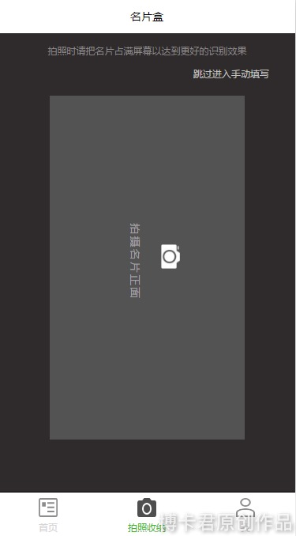

这个布局很快，wxml 没多少内容。

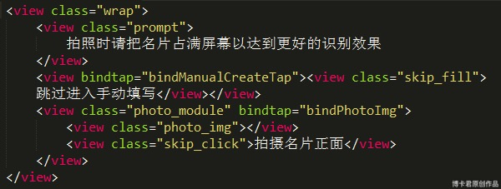

拍照收纳的原理是收纳名片功能，步骤是打开微信的拍照 API，同时支持选择本地图片 wx.chooseImage 接口。

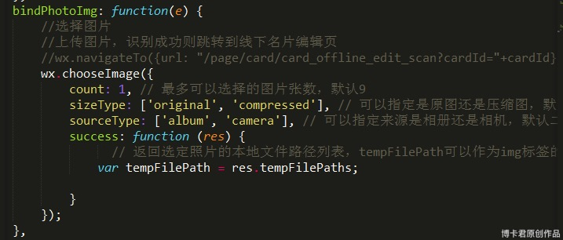

取到图片路径需上传图片文件到后台服务器，这里参照文档打印三个回调。

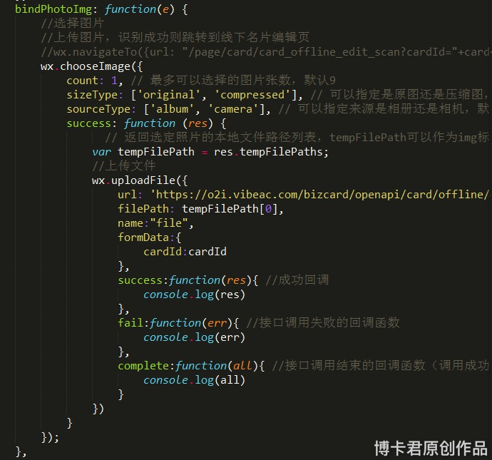

**但是我发现在开发者工具测试的时候，没有任何打印信息，后台同样也没有接到我上传过去的图片。**

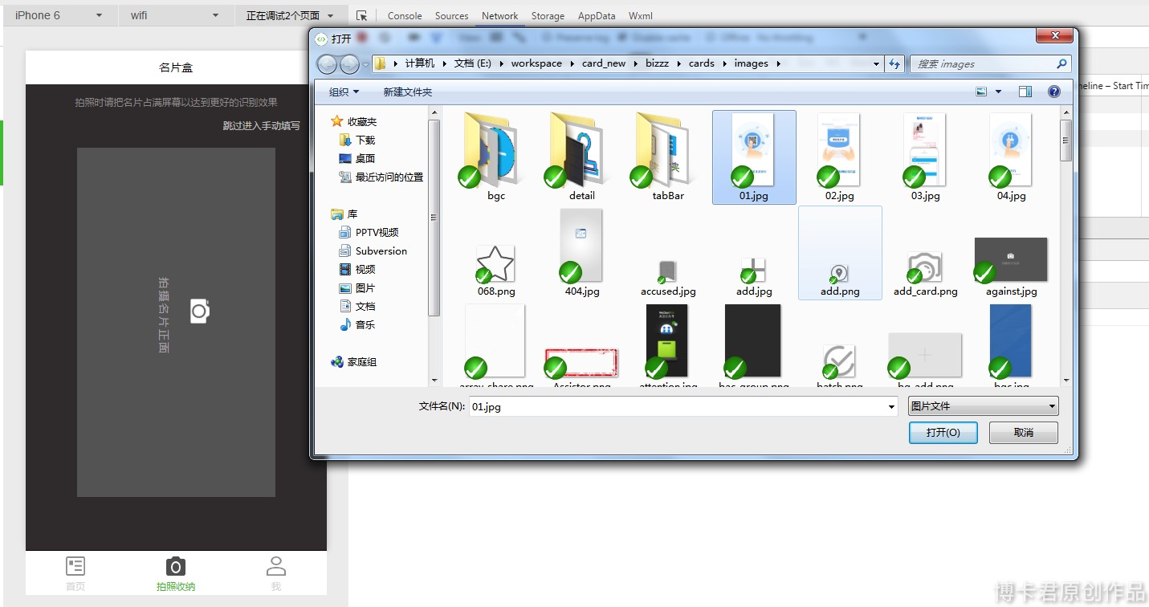

选择一张图片，点击打开后。控制台的 console 没有成功或者失败的回调。

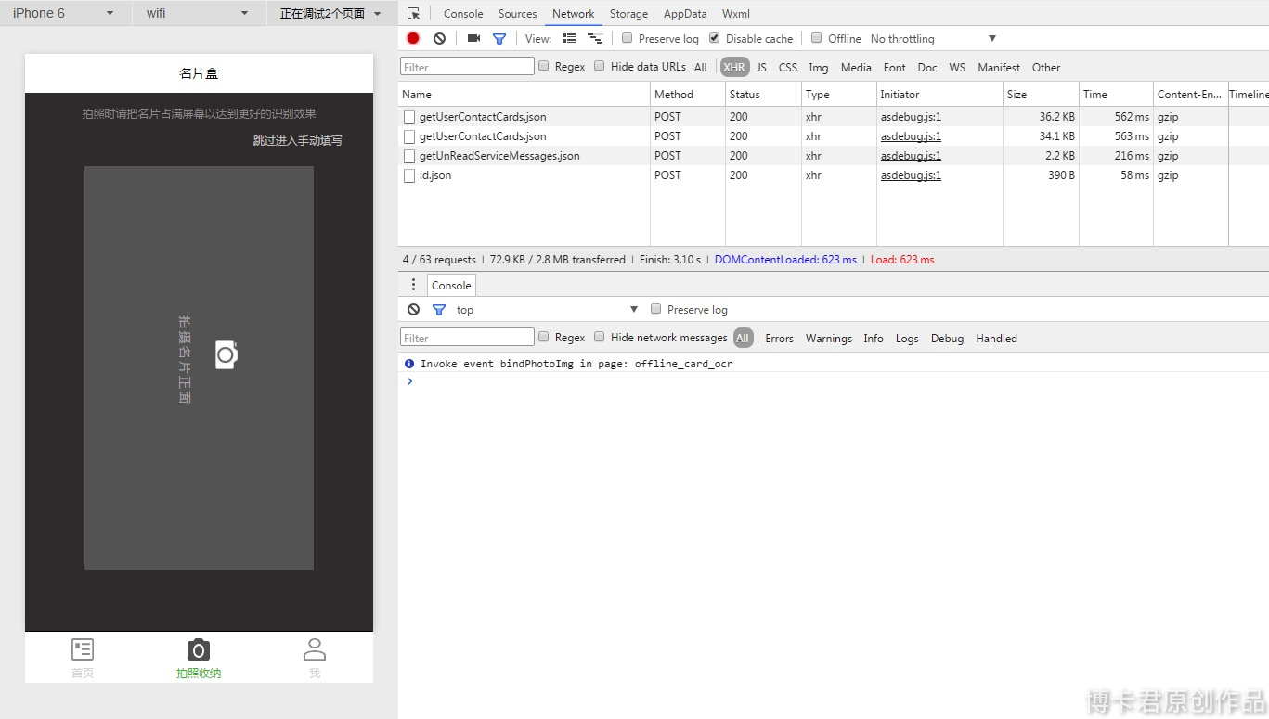

**由于尚处内测版本，暂时还不确定是开发者工具上的 bug 还是 API 接口问题，总之这里影响了小程序开发，我已经写邮件给微信做了反馈。**

如果图片上传成功，后台取到图片会去调一个识别信息操作，最后把识别到的信息传给我们前台进行渲染，最后把信息保存到名片夹里面，收纳名片流程才算走通。

再补充下名片夹页面的名片删除吧：

每个名片夹后面都带个删除功能，这个功能是通过左滑出现。

http://oe9ekyzut.bkt.clouddn.com/image7.jpg

点击删除，出现是否确定删除弹框（使用自带的模态框组件）。

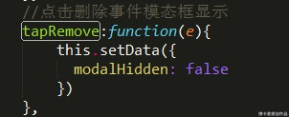

确定与取消事件。



由于这里名片分为，线上收纳与线下收纳。故而多了个 if 判断，走的删除 request 不是一个接口，其他都相差不多。这里最重要的是要获取到 cardId，才能知道被删除的是哪张名片。

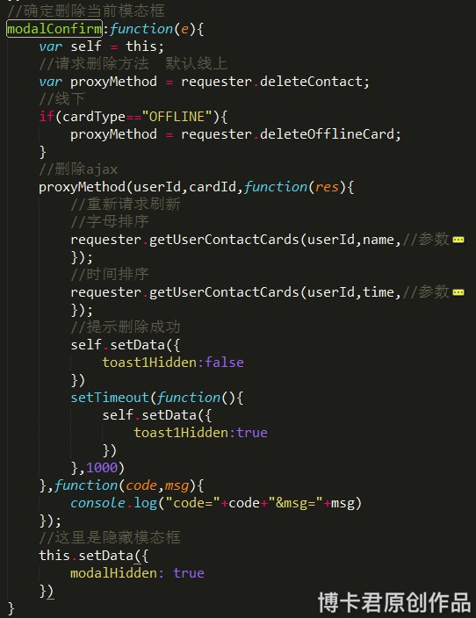

名片的父元素绑定的全部事件，以及需要用到的一些自定义参数。Id 用在左滑上data-card_id 用在页面跳转与删除上，data-card_type 用在判断线上与线下名片。

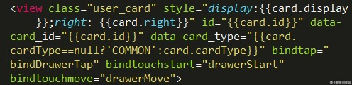

cardId 可以在 bindtouchstart 上取到，因为左滑事件是发生 bindtouchstart 事件上。

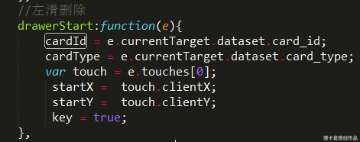

当然后面需要用到的值还是先定义个 var 存起来。

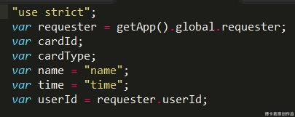

删除完之后还需重新刷新下首页。

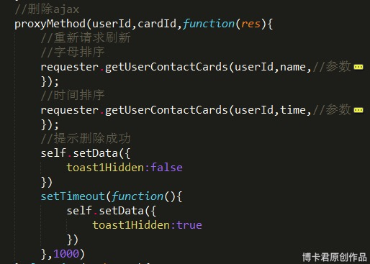

并且提升下用户体验，告诉用户名片删除成功。

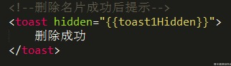 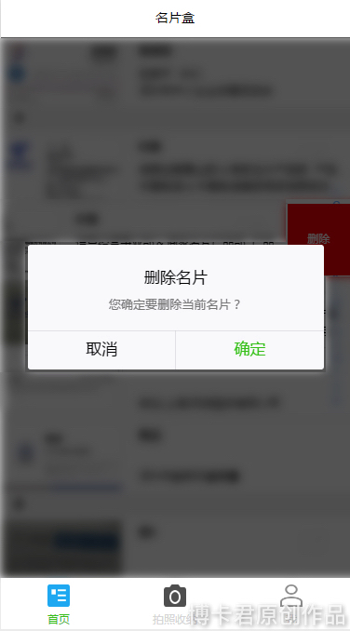 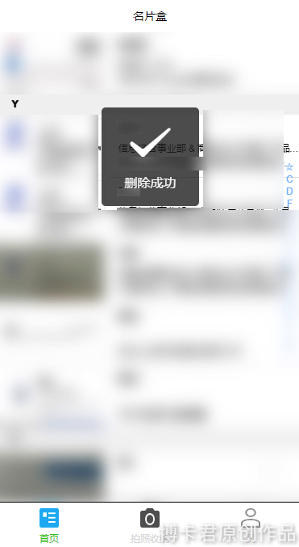

最后一提，当列表很多时，我们需要确定点击到的是那个信息。

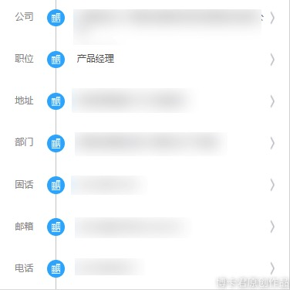

上面的信息都是 block 循环出来的，bindtap 点击事件，然后就是 id=”{{pms.type}}”，重点就是这个 id 来判断被点击的对象。

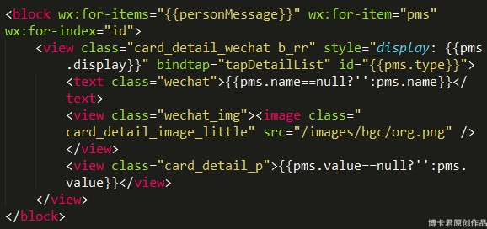

操作数据，我们一定要先熟悉好数据的结构，故而在开发前和后台一定要约定好数据结构，熟悉数据结构后，其实开发起来就如庖丁解牛，非常快速（大家开发了小程序后，有没有对 zepoto 与 jQuery 产生反感？哈哈！）

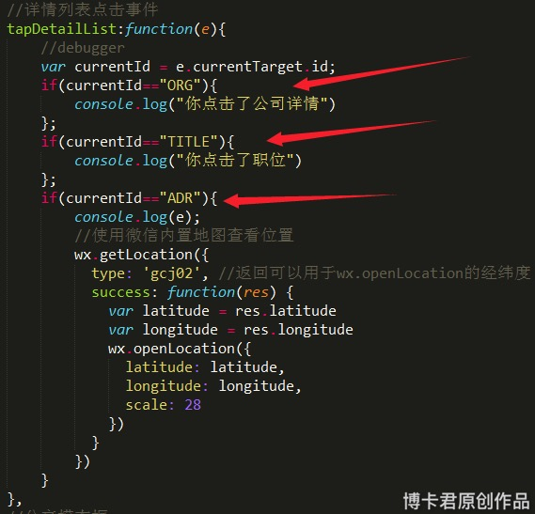

好了，关于拍照组件的相关内容就写到这里吧！虽然写的内容中包含小程序开发工具的问题，不过我还是推荐大家都尝试调用一下拍照相关功能，看看这些问题在你的机器上会不会出现。按照微信的官方文档，我尝试给那个邮箱发了邮件报告 bug。没想到很快收到了官方回复，确认了这点。希望尽快得到更新版，

很多学编程的朋友最关心的问题就是小程序的开发难度。我个人觉得，微信小程序的开发难度不算高，最主要的是要时时刻刻遵守微信给我们划定的一些框架和规范。如果你有前端开发基础，那上手会非常快，相比之下，原生 app 开发难度就大了很多。在用户体验方面，其实微信小程序开发和原生 app 在体验方面在日常应用中可以做到非常接近了。不同点就是，微信小程序开发学习周期比较快，开发周期较短，维护起来也快，而原生 app 的开发需要全部重新学习它的语言，学习周期很长，开发周期也很长，同时发布需要很长时间的审核期，在迭代方面速度比较慢。

对于做前端的朋友，适应小程序最需要完成一个开发理念上的大转变，从操作 DOM 转变为操作数据，项目组件化、模板化，需要使用的组件直接调用。换言之，小程序绝对不是「Html 5 + javascrpt 封装一下」那么简单，为了让用户体验更加接近原生 app，腾讯专门开放了大量接口和组件，这些都是 html 本身所不具备的。我在一开始接触到这些东西的时候，也琢磨了很久才渐渐适应小程序的节奏。

有朋友也问过，连夜吐血赶工了近两周才基本完成一个小程序，是不是微信小程序的开发工作量比较大，我觉得这要具体看你的项目重不重，轻量型的项目团队开发只需要一两周，但也可能在开发中碰到很多需要攻克的技术难点。此外，如果你的需求一直在变化，或者与不熟练的队友在开发，都是有可能影响进度。毕竟是为了第一时间同时完成开发和教程的进度，如果团队协作，应该不需要这么辛苦。

最后谈一点，在这个项目中一直是以个人开发者的角色来做的，我个人觉得，如果你有数据支持，而且懂后台开发和 mysql，那完全不妨一试。